**Защитное слово студентки группы 2 ДО**

**Павловского филиала ГБПОУ Воронежской области**

**«Губернский педагогический колледж»**

**Ариповой Александры**

**1 слайд**

Добрый день! Я представляю вашему вниманию научно-исследовательскую работу **«Человек-легенда».**

**2 слайд**

**Актуальность темы** исследовательской работы заключается в том, что мы, новое поколение очень мало знаем о том, как жили люди в годы войны, как воевали и восстанавливали страну наши прадеды. Свидетелей войны с каждым годом становится всё меньше и меньше. И каждый, кому не безразлична судьба Родины, стремится больше узнать о событиях и людях героического прошлого, истинных патриотов своей страны. Мне тоже захотелось узнать о наших земляках, которые участвовали в той страшной войне и познакомить своих одноклассников с полученной информацией.

**5 слайд**

В своей научно- исследовательской работе мы представили нашего героя - земляка, чело**ВЕК**а-легенду Никитина Михаила Николаевича.

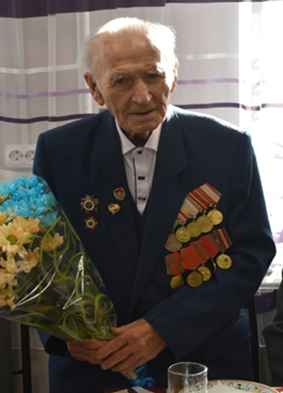

**6 слайд**

Родился Михаил Никитенко 1 ноября **1923** года в селе Николаевка Павловского района в простой, но дружной крестьянской семье и в 2025 году отметил свой **102-ой** год рождения. У отца было два брата и пять сестёр. Жили впроголодь, много работали.

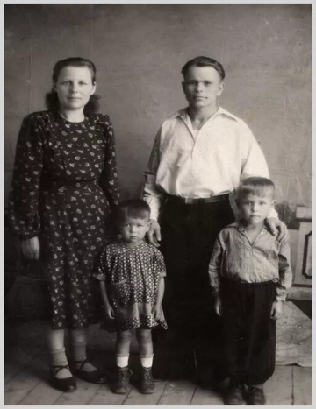 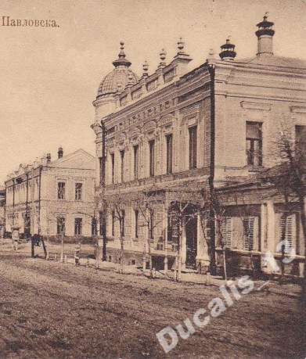

**7 слайд**

Затем, семья переехала в Павловск Воронежской области, где 1941 году закончил 10 классов. Когда грянула Великая Отечественная война, Михаилу Николаевичу исполнилось 18 лет. Он был призван на фронт.

Перед отправкой в армию мама зашила сыну крестик в пояс брюк. С собой дала мешочек сухарей и два кусочка сахара, больше дать было нечего. Дороги войны Михаил Николаевич помнит до сих пор – в 1941-м году ему вместе с другими солдатами довелось пройти пешком более 400 км от Бутурлиновки до Ртищево. Оттуда его направили на Дальний Восток. После окончания дивизионной школы был радистом в зенитно-пулеметной роте между Хабаровском и Владивостоком.

Дороги войны Михаил Николаевич помнит до сих пор – в 1941-м году ему вместе с другими солдатами довелось пройти пешком более 400 км от Бутурлиновки до Ртищево. Оттуда его направили на Дальний Восток, где был радистом в зенитно-пулеметной роте.

В 1945 году в качестве командира отделения воевал с японцами в Манчжурии. В 1947 вернулся домой.

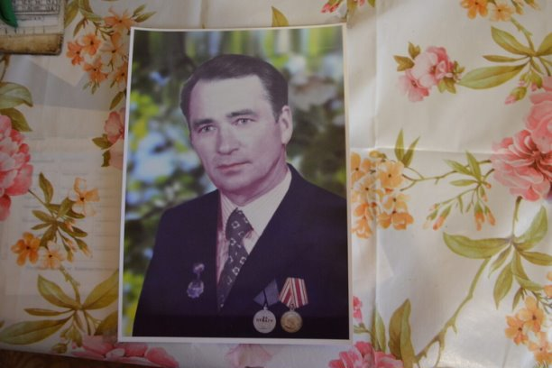  
 **8 слайд**

Михаил Никитенко имеет боевые награды, которые представлены на слайде и другие.

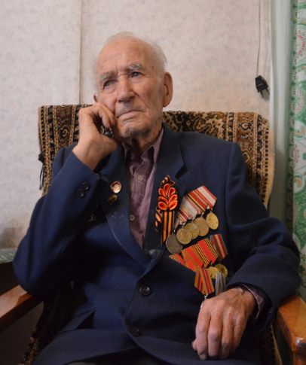 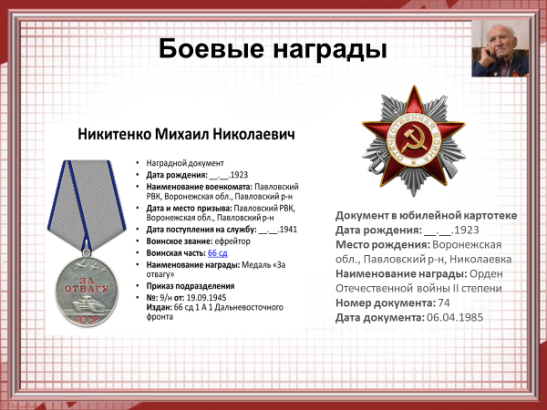

**9 слайд**

Следующая веха героя нашего исследования - мирное, но тяжелое послевоенное время. Любовь к Родине, готовность трудиться и служить своему народу с полной самоотдачей всегда помогали Михаилу Николаевичу преодолеть сложные жизненные ситуации.  
 В 1948 году Михаил Николаевич женился. Вместе с супругой Евдокией Васильевной они прожили 53 года, воспитали двоих сыновей.

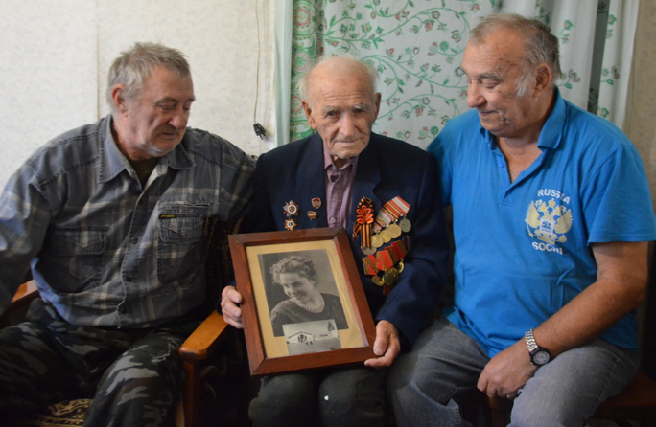

**10 слайд**

В 1950 году он трудился начальником гидрометеостанции, а в 1955 году был командирован в Монголию и возглавлял там метеостанцию. А еще Михаил Никитенко играет на мандолине, балалайке, гитаре, он играл в школе, в армии и в оркестре при Павловском кинотеатре «[Комсомолец](https://voronej.bezformata.com/word/komsomoletc/37130/)».

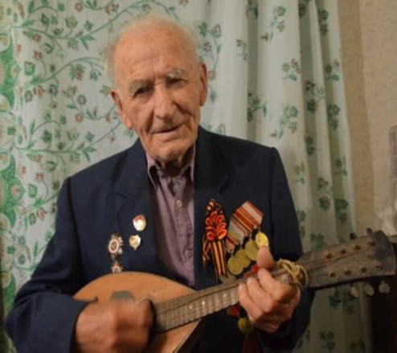 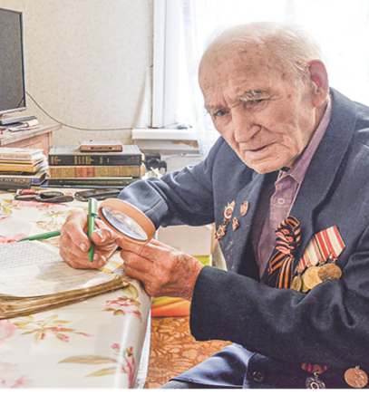

**11 слайд**

С 1973 года он работал маркшейдером и начинал строительство Павловского карьера с нуля. Трудился в ГОКе еще 14 лет после выхода на пенсию в 1997 году, когда ему уже было за 70.

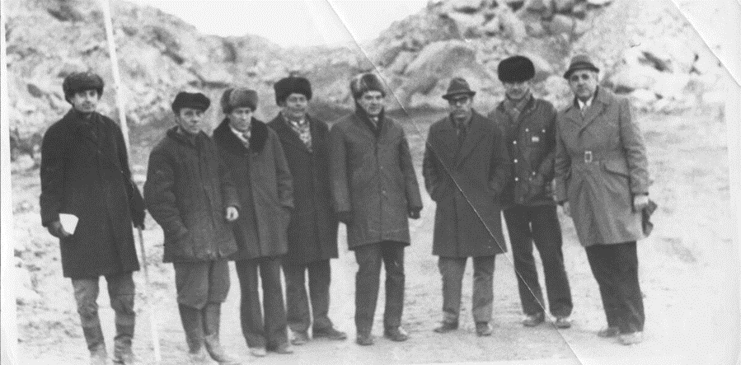 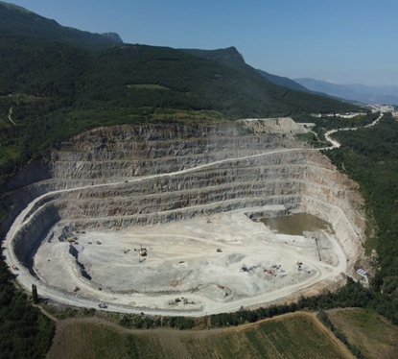

**12 слайд**

Свой 95-летний юбилей Михаил Николаевич встречал в добром здравии. В день Победы он лишь один, как фронтовик, дошёл до городского стадиона парадным строем.

**13 слайд**

Михаил Николаевич глубоко верующий человек, он алтарник. И даже сейчас, в свои **102** года, посещает богослужения. Недавно его наградили архиерейской грамотой за активное участие в жизни прихода Казанского храма города Павловска.

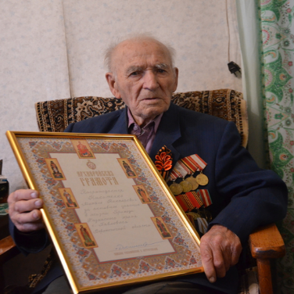 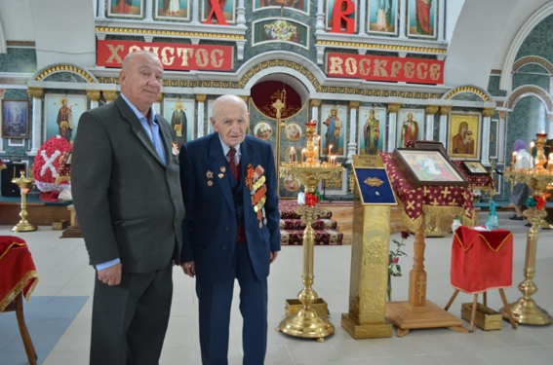

**14 слайд**

Он и сейчас болеет душой за свою страну, интересуется событиями на Украине. У Михаила Николаевича четверо внуков. Один из них в настоящее время выполняет долг по защите Родины, участник СВО.Недавно наш ветеран написал письмо участникам СВО со словами поддержки и благодарности.

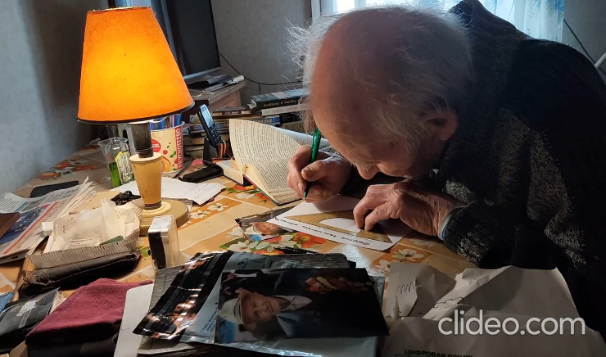

**15 слайд**

Михаила Николаевича хорошо знают не только в Павловске, но и за его пределами. Про него говорят: Чело**ВЕК**- Легенда, «Чел**оВЕК-**история».

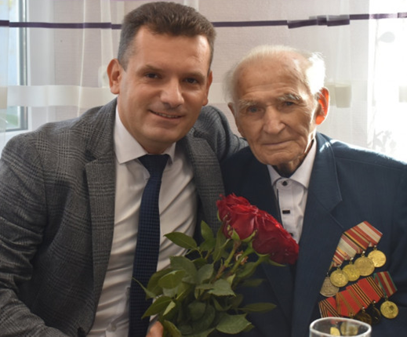 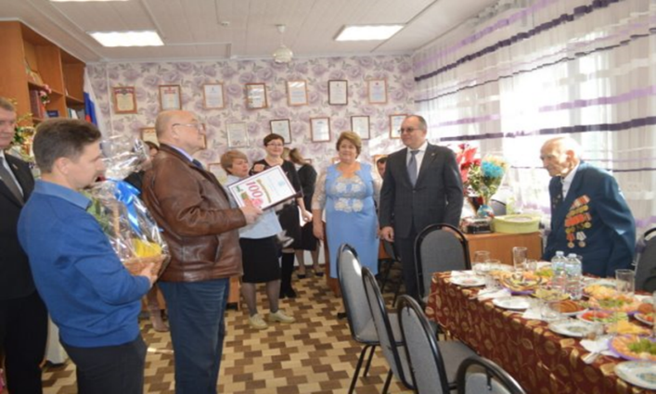

В ходе исследования проведена поисковая работа, в результате, которой, из разных источников, удалось проследить жизненный путь Никитина Михаила Николаевича. Его служение Родине – пример мужества, героизма, стойкости и патриотизма для молодого поколения.

**16 слайд**

**Данная работа имеет большое практическое значение.**

Материалы исследования могут быть использованы при организации внеклассных мероприятий, уроков Памяти, вечеров, встреч. Так же данный материал исследования о Никитенко М.Н. мы хотим передать в музей истории нашего педагогического колледжа для создания книги памяти **«Знаменитые земляки».** Это послужило толчком для поисковой деятельности студентов.

